2. pielikums

Ādažu novada pašvaldības domes 25.04.2024. sēdes lēmumam Nr. 148

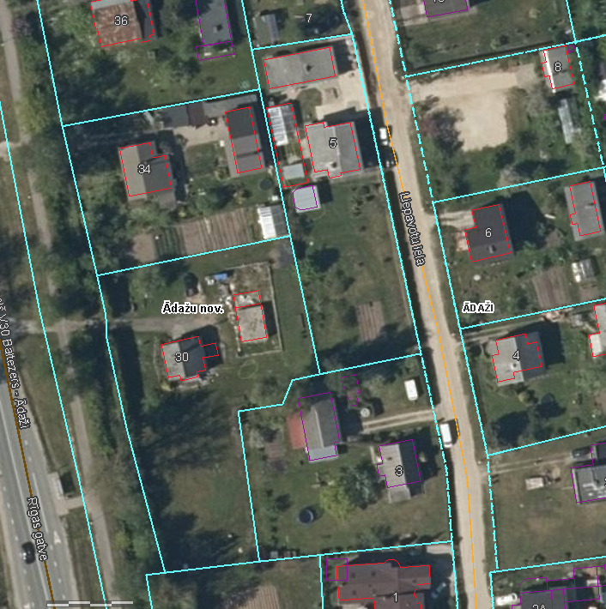

Robežu pārkārtošanas priekšlikums